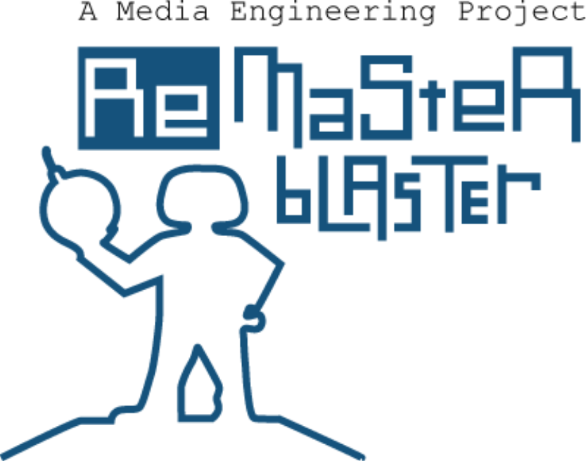

**Pflichtenheft Projekt „ReMasterBlaster“**

**Version 1.1 / Stand 07.05.2012**

**Bachelor Media Engineering**

**6. Semester / SS 2012**

**Projektteam:**

Sebastian Adam

Sergej Bjakow

Michael Kao

Pavlina Pavlova

Maximilian Seyfert

**INHALTSVERZEICHNIS**

1. Zielbestimmung 3

1.1 Musskriterien 3

1.2 Sollkriterien 3

1.3 Kannkriterien 3

2. Produkteinsatz 4

2.1 Anwendungsbereiche 4

2.2 Zielgruppen 4

2.3 Betriebsbedingungen 4

3. Produktübersicht 4

4. Produktfunktionen bzw. Projektumsetzung 4

5. Produktdaten 4

6. Produktleistungen 5

7. Qualitätsanforderungen 5

8. Benutzungsoberfläche 5

9. Nichtfunktionale Anforderungen 5

10. Technische Produktumgebung 5

11. Spezielle Anforderungen an die Entwicklungsumgebung 6

11.1 Software 6

11.2 Hardware 6

11.3 Orgware 6

11.4 Entwicklungsschnittstellen 6

# 1. Zielbestimmung

## Musskriterien

Am Ende des Projekts muss ein spielbares Produkt von „ReMasterBlaster“ vorliegen, wobei zwei Spielfiguren auf einem Spielfeld mittels einer Tastatur gesteuert werden können. Es müssen Bomben gelegt und Wände gesprengt werden können. Des Weiteren wird die Spielfigur eines Gegenspielers vom Spielfeld entfernt, wenn diese innerhalb eines Bombenradius getroffen wird.

## Sollkriterien

Es sollen weitere Spieldetails umgesetzt werden. Beim Wegsprengen einer Wand sollen verschiedene Goodies, die aus dem Original bekannt sind, erscheinen und der Spielfigur, die das jeweilige Goodie einsammelt, zusätzliche Eigenschaften übertragen. Hierbei sollen folgende Goodies berücksichtigt werden:

* Extra Bomb (man erhält eine extra Bombe)
* PowerUp (der Bombenradius erhöht sich um ein Feld)
* Superman (man kann Mauernblöcke verschieben)
* Ghost (man ist nur 1x1px groß und kann durch Wände gehen)
* Controller (man kann die Bombe fernsteuern)
* Protection (man ist für eine Aktion geschützt 🡪 Spielfigur wird weiß)
* Timebomb (Bombenexplosion ist zeitgesteuert)
* SpeedUp (man wird schneller 🡪 max. 4x möglich)
* Stopschild (alle anderen Spieler drehen sich auf der Stelle)
* Fragezeichen (hier verbirgt sich eines der folgenden Goodies: Protection, Ghost, Stopschild oder Krankheit 🡪 Timer für Bombenexplosion verkürzt sich)
* Totenkopf (die Spielfigur des Spielers wird entfernt)

Weiterhin sollen verschiedene Szenen definiert werden, die in einer vordefinierten Reihenfolge ablaufen. Am Anfang soll ein Startscreen mit dem Logo erscheinen, auf den das Konfigurationsmenü folgt. Die Konfigurationsmöglichkeiten sollen mittels eines JSON-Objekts eingebunden werden. Nachdem man die Konfiguration abgeschlossen hat soll man in die eigentliche Spielszene gelangen wo man dann das Spiel spielen kann.

## Kannkriterien

Im Optimalfall, vor allem aber falls am Ende der Muss- und Sollkriterien noch Zeit vorhanden sein sollte, kann überprüft werden ob mehr als 2 Spieler möglich sind. Des Weiteren kann eine Analyse stattfinden ob andere Eingabegeraete eingebunden werden können. Ebenfalls kann überprüft werden, ob das Spiel auch in Firefox, IE (v9 oder groesser) und Safari läuft bzw. lauffähig gemacht werden kann.

# Produkteinsatz

## Anwendungsbereiche

Das Endprodukt wird dem Nutzer auf einer Website zur Verfügung gestellt. Diese wird unter <http://www.remasterblaster.com> zu erreichen sein.

## Zielgruppen

Primäre Zielgruppe des Projekts „ReMasterBlaster“ sind ambitionierte AMIGA-Fans, vor allem jedoch die Fans des originalen MasterBlaster-Spiels im Speziellen. Sekundäre Zielgruppe sind interessierte und spielfreudige Internetuser.

## Betriebsbedingungen

Das Produkt wird auf einem gemieteten Webserver gehostet. Es wird 24h rund um die Uhr und 7 Tage die Woche zur Verfügung stehen sofern es keine Probleme mit dem Server von Seiten des Hosters gibt. Die Verfügbarkeit sollte jedoch zu 99,9% garantiert sein.

# 3. Produktübersicht

Das Produkt besteht aus einer Website auf der das Spiel „ReMasterBlaster“ eingebunden wird. Das Spiel selbst wird in JavaScript umgesetzt. Als Sprite-Engine wird die „Crafty JavaScript Game Engine“ zum Einsatz kommen.

# 4. Produktfunktionen bzw. Projektumsetzung

Die Produktfunktionen sind unter Punkt 1.1 Musskriterien und Punkt 1.2 Sollkriterien bereits genauer ausgeführt. Das Projekt wird in diversen Phasen durchgeführt. Am Anfang steht die Planungsphase, gefolgt von der Entwicklungsphase, wo die Hauptentwicklungsarbeit im Projekt stattfinden wird. Am Ende des Projekts steht die Dokumentationsphase an, in der die einzelnen Teammitglieder jeweils eine eigene Prüfungsstudienarbeit sowie die Gesamtdokumentation anfertigen werden. Zudem ist für den 09. Mai 2012 eine Zwischenpräsentation geplant, die ebenso der Dokumentationsphase zugeordnet ist. Die Projektumsetzung wird in einem offenen git-basierten Content-Management-System stattfinden.

# 5. Produktdaten

Im Projekt „ReMasterBlaster“ gibt es keine langfristig zu speichernden Daten aus Benutzersicht. Das Spiel wird langfristig auf einem Webserver zugänglich sein und kann vom Benutzer zu jeder Zeit über den Webbrowser aufgerufen werden.

# 6. Produktleistungen

Die zeitliche Abfolge der Aktionen im Spiel soll in höchstmöglichem Maße der im originalen Spiel MasterBlaster entsprechen. Hierfür wird eine genaue Zeitanalyse der Aktionen mittels Screencapturing und einem Videoschnittprogramm Frame für Frame durchgeführt.

# 7. Qualitätsanforderungen

Die eigentliche Qualitätsanforderung im Projekt „ReMasterBlaster“ orientiert sich daran, das Spiel möglichst originalgetreu umzusetzen. Dieser Punkt wurde jedoch schon mehrfach erwähnt, da es sich um einen Remake handelt. Eine weitere Qualitätsanforderung ist, dass das Spiel im Browser Google Chrome ab v18.0 uneingeschränkt lauffähig sein soll.

# 8. Benutzungsoberfläche

Die Benutzeroberfläche wurde grundlegend schon in Punkt 1.2. Sollkriterien thematisiert. Es wird zu Beginn einen Eröffnungsscreen geben auf den dann das Konfigurationsmenü folgt. Nachdem die Spielkonfiguration durchgeführt wurde kann das Spiel gestartet werden. Dadurch dass das Spiel auf einer Website im World Wide Web zur Verfügung gestellt wird hat jeder Benutzer mit Zugang zum Internet automatisch auch Zugriff auf das Spiel, sofern ihm die URL bekannt ist.

# 9. Nichtfunktionale Anforderungen

Das Spiel wird unter der General Public License (GPL) entwickelt.

# 10. Technische Produktumgebung

Der Benutzer muss lediglich über einen Webbrowser verfügen um das Produkt abrufen zu können. Hierbei soll jedoch nur Google Chrome ab Version 18.0 vollständig unterstützt werden. Da das Spiel über den Browser gespielt werden kann stellt sich keine Plattformabhängigkeit im Sinne des Betriebssystems dar.

# 11. Spezielle Anforderungen an die Entwicklungsumgebung

## 11.1 Software

Die Entwicklungsumgebung besteht im Projekt „ReMasterBlaster“ aus einem Texteditor sowie dem Browser Google Chrome. Eine eigentlich eigenständige Entwicklungsumgebung wie z.B. Eclipse existiert somit nicht. Google Chrome verfügt über eine JavaScript Konsole in der Fehlermeldungen aus dem Quelltext angezeigt werden können.

## 11.2 Hardware

An die Hardware werden in unserem Projekt keine speziellen Anforderungen gestellt.

## 11.3 Orgware

Als Orgware wird GanttProject verwendet. Dies ist eine OpenSource Projektplanungssoftware mit der auch der Zeit- / Projektplan erstellt wird.

## 11.4 Entwicklungsschnittstellen

Entwicklungsschnittstelle ist im Projekt „ReMasterBlaster“ die Crafty JavaScript Game Engine auf der die gesamte Spielelogik sowie der Einsatz der verschiedenen Sprites aufbaut.